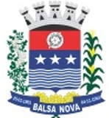
MUNICÍPIO DE BALSA NOVA
SECRETARIA MUNICIPAL DE OBRAS
DEPARTAMENTO DE URBANISMO

ASSUNTO: 595 - URB - Certidão Expositiva - Perímetro Urbano

NOME: |  | TELEFONE:
CPF/CNPJ:  RG: |  | E-MAIL:
ENDEREÇO DO IMÓVEL:
BAIRRO: | PONTO DE REFERÊNCIA:

DOCUMENTOS OBRIGATÓRIOS
- Matrícula Atualizada (90 dias)
- Certidão Negativa de tributos Municipais ou cadastro INCRA
- Croqui de Localização ou planta da área assinada por responsável técnico.
- CPF e RG

Balsa Nova, de de .

___________________________________________

